Министерство науки и высшего образования Российской Федерации

Федеральное государственное автономное образовательное   
учреждение высшего образования

Национальный исследовательский Нижегородский государственный университет им. Н.И. Лобачевского

Институт информационных технологий, математики и механики

**Отчет по лабораторной работе**

**«Сортировки»**

**Выполнил**:

студент группы 3821Б1ПМ2

Гурьев Г.А

**Проверил**:

преподаватель каф. МОСТ,

Волокитин В.Д.

Нижний Новгород

2021

**Оглавление**

Постановка задачи 3

Методы решения 4

Руководство пользователя 7

Описание программной реализации 8

Подтверждение корректности 10

Результаты экспериментов 11

Заключение 23

# Постановка задачи

Целью лабораторной работы является написание сортировки выбором, сортировки слиянием, а также Быстрой и Поразрядной сортировок на языке программирования СИ с использованием типа данных floatU+002e

# Методы решения

## Сортировка выбором

Алгоритм сортировки выбором довольно прост. Находится минимальное значение в массиве, оно встает на место первого неотсортированного элемента массива. Далее это повторяется для неотсортированной части массива. Сложность алгоритма составляет O(n2)

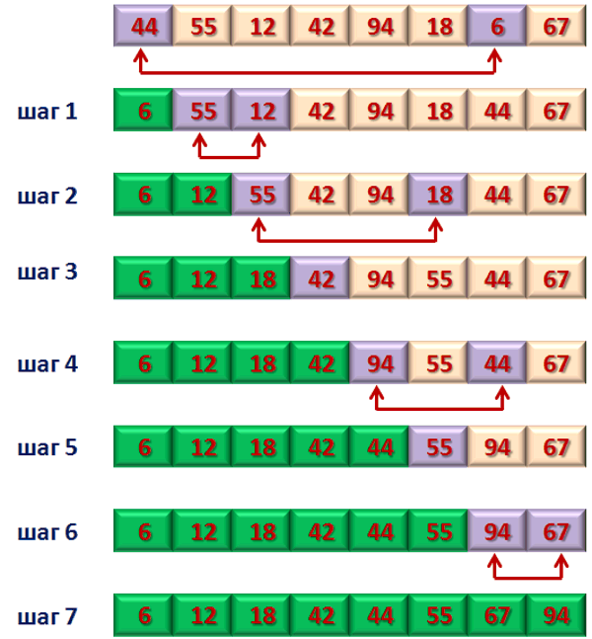

работа сортировки выбором

## Быстрая сортировка

Алгоритм сортировки заключается в том , чтобы выбрать опорный элемент из массива и разбить массив на две части относительно этого элемента. Далее слева от элемента располагаются элементы, которые меньше самого опорного элемента, а те элементы , что больше перемещаются влево от опорного элемента. Далее рекурсивно применяем это к двум двум оставшимся подмассивам. Сложность такого алгоритма составляет

O(n log(n))

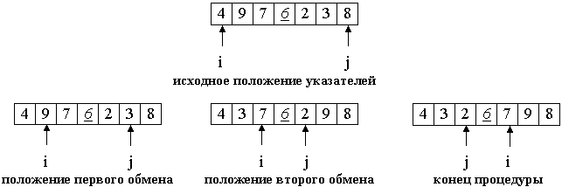

быстрая сортировка

## Сортировка слиянием

Алгоритм Сортировки слиянием заключается в разбиении массива на части и сортировке их по-отдельности.Сначала массив разбивается на два примерно равных подмассива. Затем эти два подмассива также рекурсивно разбиваются на примерно равные части, пока у нас не останутся массивы размером в один элемент. Далее все эти подмассивы массивы объединяются в отсортированные результирующие массивы.Сложность алгоритма составляет O(n*log(n)).

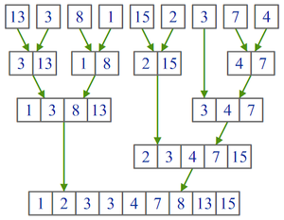сортировка слиянием

## Поразрядная сортировка

При поразрядной сортировке используется устойчивый алгоритм сортировки подсчетом. Для каждого разряда, начиная с наименьшего применяется сортировка подсчетом. Сложность алгоритма линейная и составляет O(w*n),где w- количество бит, требуемых для хранения ключей.

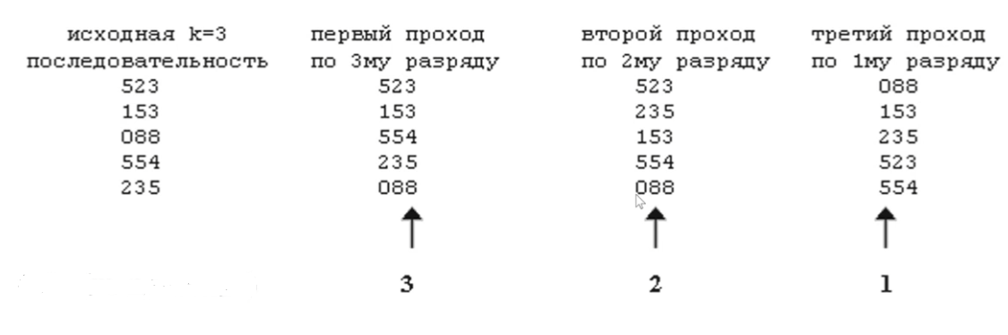

Рисунок 1 - иллюстрация работы сортировки

# Руководство пользователя

Каждая из сортировок выводит сложность алгоритма, количество сравнений, количество перестановок и количество элементов. Вывод осуществляется в формате “Сложность алгоритма; количество сравнений ;количество перестановок; количество элементов”.

# Описание программной реализации

**Сортировка выбором**

Функция void(float *Array,int size) принимает на вход:

float *Array – сортируемый массив.

Int size – размер сортируемого массива

**Быстрая сортировка**

void quickSort(float *array, int first, int last) принимает на вход:

float *array – сортируемый массив

int first – индекс первого элемента, с которого начинаем сортировать массив

int last – индекс последнего элемента, по который надо сортировать

**Поразрядная сортировка**

Функция CreateCounter(float* data, int n) принимает на вход:

float* data — указатель на сортируемый массив

int n – длина массива

Функция radixPass(short Offs, int n, float* Array, float* dest, int* count)

принимает на вход:

short Offs – индекс элемента массива, с которого числа вставляются в сортируемый массив

int n – длина массива

float* Array – указатель на сортируемый массив

float* dest – указатель на выходной массив

int* count – указатель на позиции, с которых начинается сортировка разрядов, созданных CreateCounter.

Функция float radixSort(float *Array, float *sorted_arr,int n) получает на вход:

float *Array – сортируемый массив

float *sorted_arr – массив, в который функция положит отсортированный массив.

Int n – длина массива

**Сортировка слиянием**

Функция float* mergesort (float* arr, float* buff, unsigned int strt, unsigned int end) принимает на вход:   
float* arr – указатель на сортируемый массив

float* buff – указатель на массив-буфер

unsigned int strt – индекс первого элемента, с которого надо начинать сортировать массив

unsigned int end – индекс последнего элемента,по который надо сортировать массив

на выход функция передает указатель на отсортированный массив arr2.

# Подтверждение корректности

Для подтверждения корректности сортировки я создаю копию основного массива, которая сортируется с помошью стандартной функции Си qsort(). После этого сравниваются массив отсортированный qsort() и массив отсортированный самой функцией. Которую необходимо проверить на корректность сортировки.

# Результаты экспериментов

n обозначает количество элементов в массиве.

Сложность вычислялась по сложности указанной для каждой сортировки. Нотация “о большое” не учитывает константу, поэтому отношение количества присвоений к сложности и сравнений к сложности , должны быть равны или должны сходиться к некоторому числу.

Перестановка элементов в сортировках осуществлялась в три присвоения.

## Сортировка выбором

Сложностью данной сортировки является O(n2).

Далее привожу несколько графиков с результатами эксперементов.

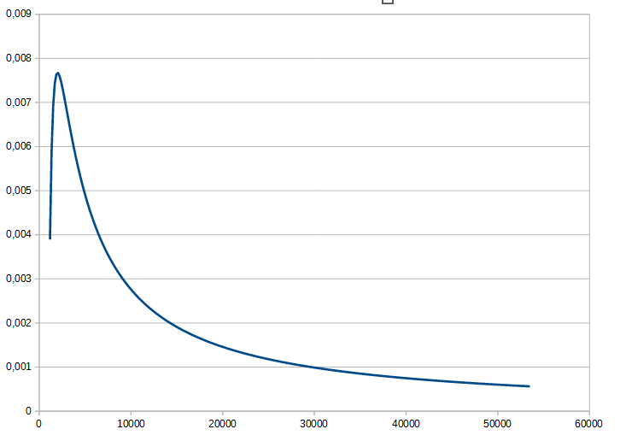сравнения/сложность

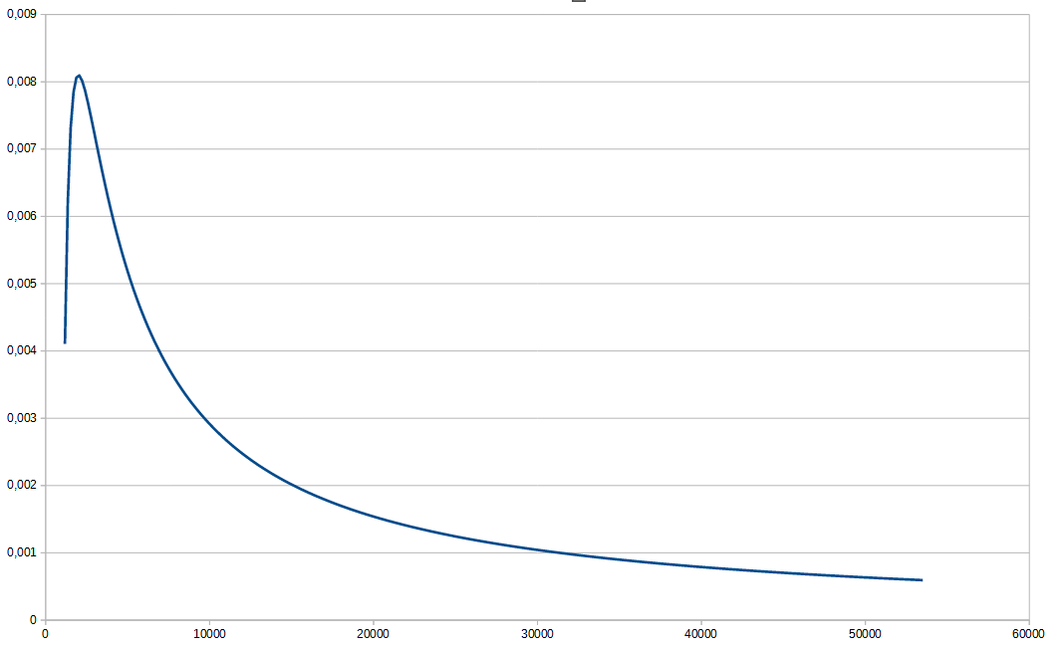

перестановки/сложность

Из двух графиков выше видно, что количество перестановок относительно сложности и количество сравнений относительно сложности сходятся к нулю.

Количество сравнений и перестановок растет линейно, исходя из следующих двух графиков:

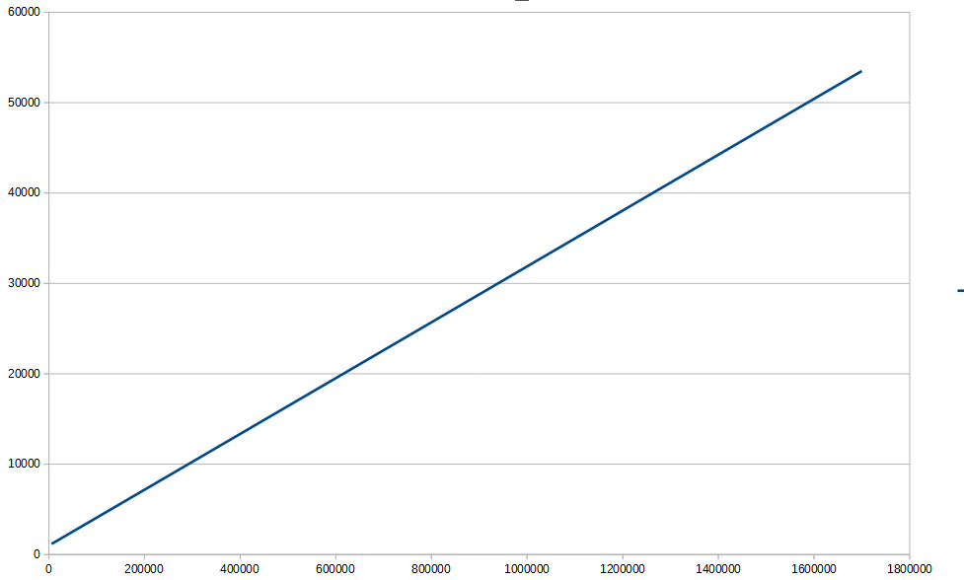

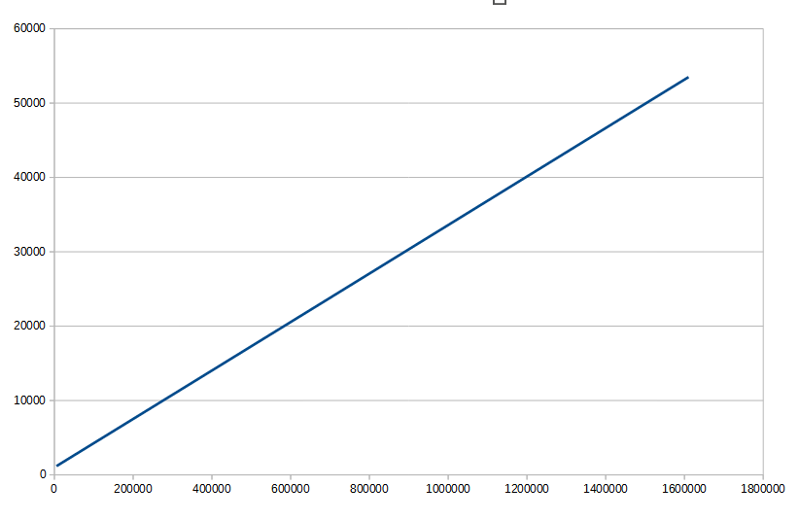

## Быстрая Сортировка

Сложностью данной сортировки является O(n*log(n)).

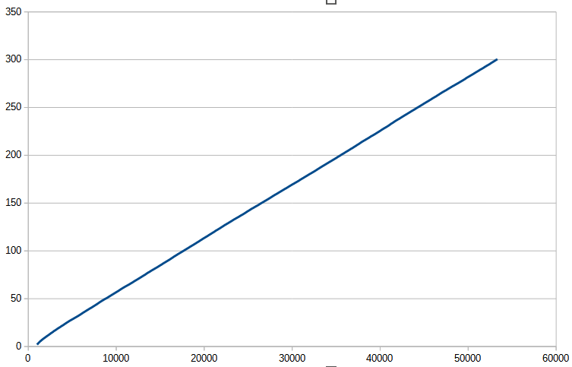

сравнения /сложность

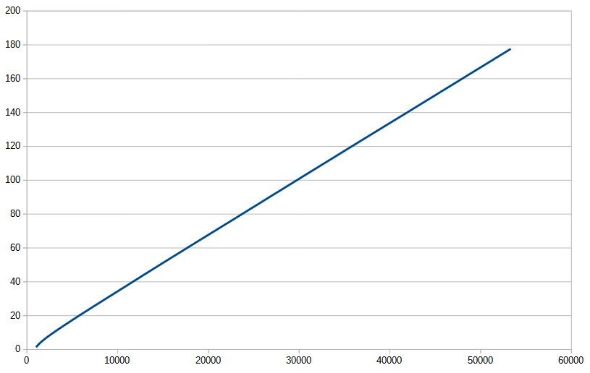

перестановки/сложность

Из двух графиков выше видно, что количество сравнений относительно сложности и перестановок относительно сложности растет линейно. Количество сравнений и количество перестановок возрастает по кривой:

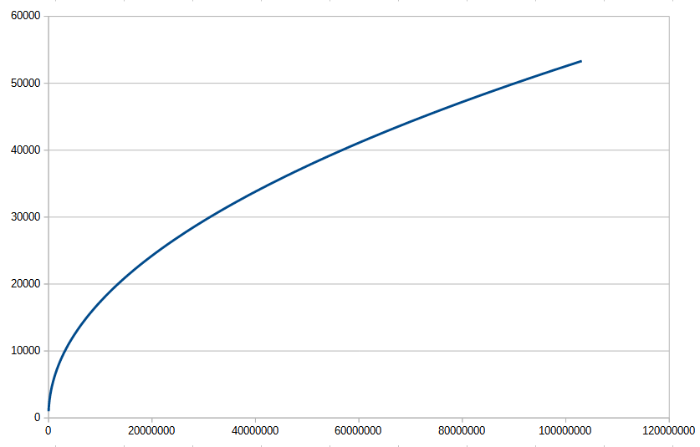

количество сравнений

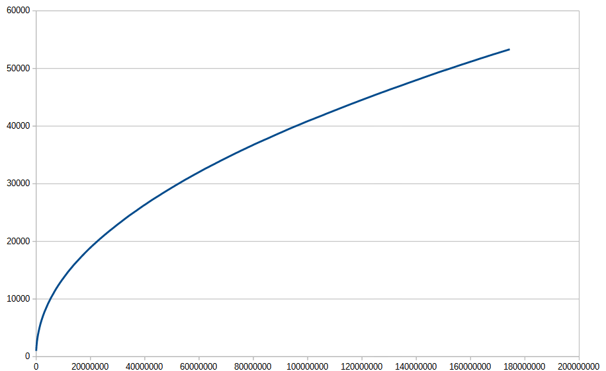

количество перестановок

## Сортировка слиянием

Сложностью данной сортировки является O(n*log(n)). Количество сравнений относительно сложности и количество перестановок относительно сложности возрастает линейно , как видно из двух графиков снизу

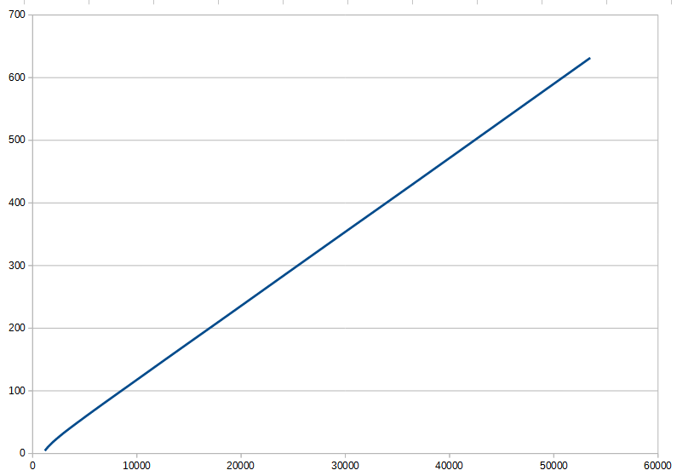

сравнения/сложность

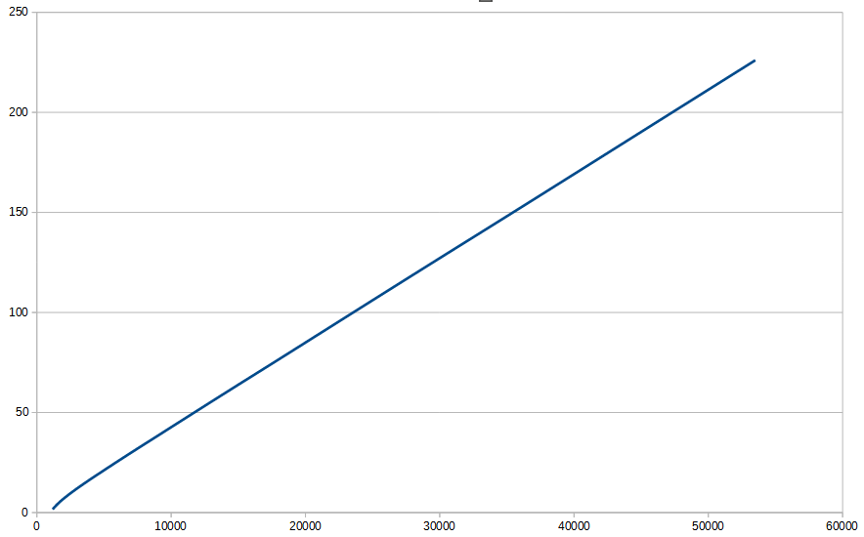

присвоения/сложность

## Количество сравнений и перестановок растет по кривой, это видно по двум графикам снизу.

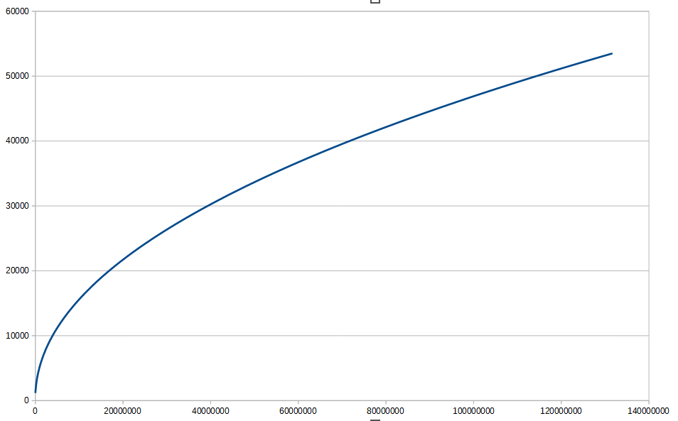

Количество сравнений

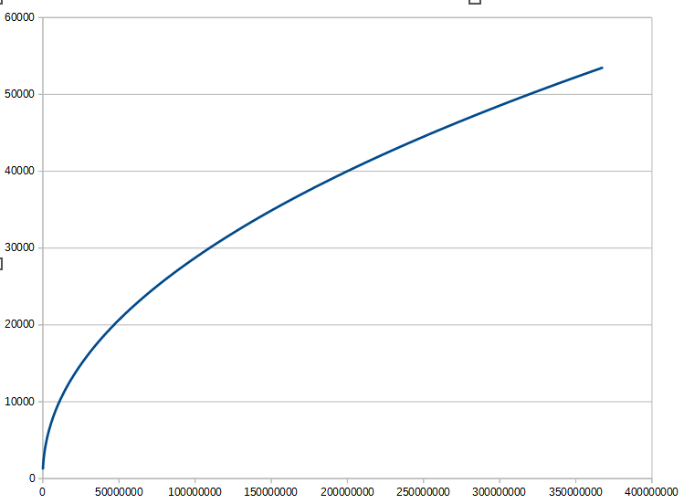

Количество присвоений

## Поразрядная сортировка

В данном случае сложность сортировки составляет O(4*(n+256)+n). Значение количества сравнений относительно сложности и значение количества перестановок относительно сложности сходится к 2.8

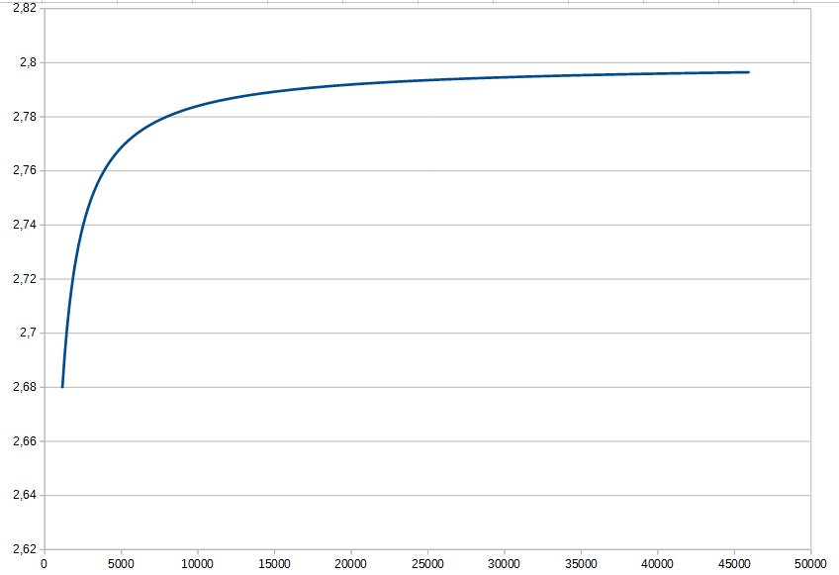

сравнения/сложность

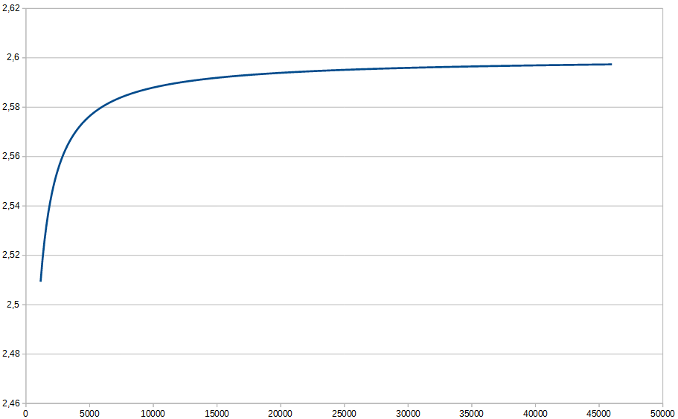

присвоения/сложность

Количество сравнений и количество присвоений растет линейно:

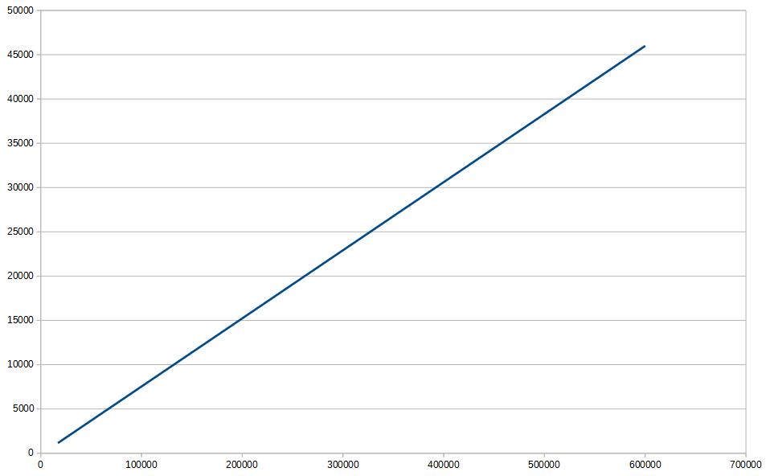

Количество сравнений

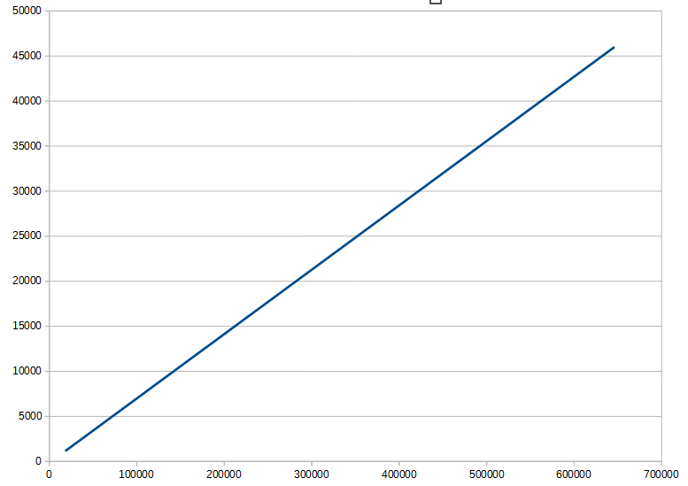

Количество присвоений

# Заключение

Были реализованы алгоритмы : Сортировка выбором, быстрая сортировка, сортировка слиянием и поразрядная сортировка. Все алгоритмы были реализованы на языке программирования Си. Данные алгоритмы были описаны, была проведена проверка корректности их работы, а также были проведены эксперименты, демонстрирующие рост количества сравнений и перестановок с ростом количества элементов.